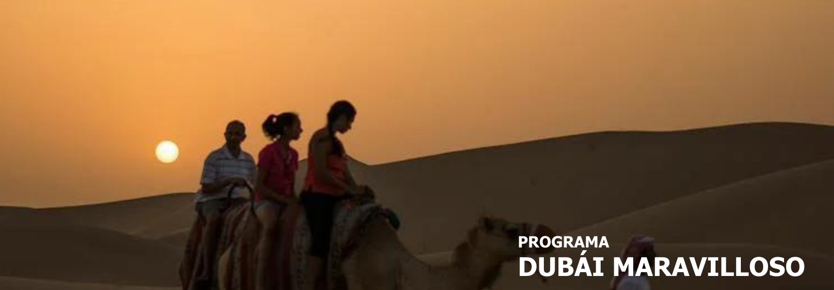
8 días / 7 noches – Llegadas diarias excepto miércoles Tarifas invierno 2025/2026
Mínimo. 2 personas
DUBÁI – ABU DABI – AL AIN

INCLUYE

- 7 noches de hotel en Dubái con desayuno.
- Traslados aeropuerto-hotel-aeropuerto, con asistencia de habla hispana.
- Tour de medio día en Dubái con guía de habla hispana.
- Tour de medio día en Sharjah con guía de habla hispana.
- Tour de día completo en Abu Dabi con almuerzo y guía de habla hispana con entrada al palacio presidencial.
- Tour de día completo en Al Ain con almuerzo y guía de habla hispana.
- Cena crucero Dhow Marina con traslados con chofer en inglés.
- Safari en el desierto con cena y transporte con chofer en inglés.
- 5% de IVA.

NO INCLUYE

- Tasa de turismo USD 3.00 en hotel 3, USD 4.50 en hotel 4, USD 6.00 en hotel 5, por noche por habitación.
- Cualquier almuerzo o cena no mencionada en el programa.
- Suplemento asistencia en español:
- Safari: valor por persona USD 70.
- Cena Dhow: valor por persona USD 70.
- Extras y gastos personales.
- Todas las propinas.
- Tiquetes aéreos.
- Tarjeta de asistencia médica.
- Servicios no especificados.
- Fee Bancario.

TARIFAS EN DÓLARES AMERICANOS POR PERSONA – Mínimo 2 personas
VIGENCIA del 01/10/2025 al 30/04/2026

TIPO DE ACOMODACIÓN | CATEGORÍAS
TIPO DE ACOMODACIÓN | 3 | 4 |  |  | 4 superior | 5 | 5 superior
TIPO DE ACOMODACIÓN | A | B | C |  | D | E | ELITE
ACOMODACIÓN DOBLE  (valor por persona) | 920 | 1000 | 1020 |  | 1240 | 1140 | 1440
ACOMODACIÓN TRIPLE  (valor por persona) | 910 | 980 |  | 1010 | 1230 | 1130 | 1430
SUPLEMENTO ACOMODACIÓN SENCILLA | 410 | 470 | 520 |  | 750 | 620 | 930

ITINERARIO

DÍA 1 – LLEGADA DUBÁI

A su llegada al Aeropuerto Internacional de Dubái, un representante de habla hispana, lo estará esperando para acompañarlo al hotel y realizar el check-in. Alojamiento.

DÍA 2 – CITY TOUR DUBÁI – CENA DHOW CRUISE

Desayuno. City tour de medio día por la ciudad con guía en español. Salida desde el hotel hacia la zona antigua, donde se visitará el barrio Bastakia. Luego se pasará por el mercado de las especies y el mercado del oro, atravesando el canal con las famosas “Abras”, las barcas típicas de los primeros pescadores de los Emiratos. Luego nos trasladaremos al barrio Jumeirah, donde encontraremos las mansiones típicas de los Emiratíes. Parada para fotos de la Mezquita de Jumeirah y en el Burj Al Arab. Vuelta al hotel por la avenida principal Sheik Zaed Road donde veremos el Burj Khalifa, el edificio más alto del mundo. Tarde libre.
Por la noche salida a las 19:30 horas, para disfrutar de una exquisita cena (buffet internacional) a bordo de un Dhow tradicional, navegando dos horas por la Marina de Dubái apreciando todas sus vistas. Su viaje lo llevará a lo largo de la bahía apreciando todos sus rascacielos iluminados y la nueva isla Blu Waters con el impresionante Dubái Eye. Regreso al hotel. Alojamiento.

DÍA 3 – SAFARI EN DUBÁI

Desayuno. Mañana libre. Por la tarde nuestra excursión más popular, los Land Cruisers los recogerán para un excitante trayecto por las fantásticas dunas del desierto Emiratí. Disfrutarán la puesta del sol árabe y una vez que este desaparezca detrás de las doradas dunas, nos dirigiremos a nuestro campamento. El olor a la fresca Brocheta de cordero a la parrilla, las hogueras, el olor a las tradicionales pipas de agua y los relajantes sonidos de la música árabe, le harán disfrutar de una auténtica e inolvidable noche beduina. Mientras disfrutan la cena, una bailarina, le mostrará el antiguo arte de la Danza del Vientre y muchos espectáculos más. También podrán hacer Sandboard, paseo en camello y tatuajes de Henna, Regreso al hotel. Alojamiento.

DÍA 4 – CITY TOUR SHARJAH

Desayuno. City tour de medio día en el Emirato de Sharjah con guía en español. Salida desde el hotel en un recorrido de 20 minutos aproximadamente hasta el Emirato de Sharjah que se ha establecido como el centro cultural de Medio Oriente. Nuestro tour comienza en la rotonda monumento de la cultura “Plaza del Corán”, seguimos viaje hasta el Museo de la civilización Islámica. Después nos dirigiremos a la Corniche, visitando el mercado más antiguo del emirato que está situado en el casco histórico de la ciudad, conocido como el “Mercado de Al Arsa”. Luego visitaremos el “Mercado Azul” con su típica arquitectura árabe donde finalizaremos nuestro tour. Regreso a Dubái. Alojamiento.

DÍA 5 – CITY TOUR ABU DABI

Desayuno. Visita a Abu Dabi con guía español. Recorrido de 2 horas desde Dubái, pasaremos por el puerto Jebel Ali el puerto más grande del mundo realizado por el hombre, hasta la capital de UAE. Admiraremos la Mezquita del Jeque Zayed, la tercera más grande del mundo, así como la tumba del mismo. Seguiremos hasta el puente de Al Maqta pasando por una de las áreas más ricas de Abu Dabi, el área de los ministros. Llegada a la calle Corniche que es comparada con Manhattan por su Skyline. Almuerzo buffet internacional en restaurante local. Parada para fotos en el hotel Emirates Palace. Continuamos a la Visita del majestuoso Qasr Al Watan, el palacio presidencial de Abu Dabi, donde admirarás su arquitectura árabe, salones de gobierno y espectáculo de luces nocturno. Una experiencia cultural única en un entorno de lujo y tradición. Por último, al regresar a Dubái pasamos por el parque de Ferrari (entrada no incluida) para sacar fotos o hacer compras (20 minutos). Regreso a Dubái. Alojamiento.

DÍA 6 – CITY TOUR AL AIN

Desayuno. Visita a la ciudad de Al Ain con guía en español, recorriendo 150 km desde Dubái, se ubica en el emirato de Abu Dabi en la frontera con Omán. Ha estado siempre habitada desde hace más de cuatro mil años y se considera una parte fundamental de la herencia cultural del país. La ciudad de Al Ain conocida como la “Ciudad Jardín” se está desarrollando como un destino turístico muy importante en los últimos años. Sus atractivos incluyen el Museo Nacional, el Museo del Palacio Al Ain (se entran según la disponibilidad), varios fuertes restaurados y el sitio arqueológico Hili, que se remonta a la Edad de Bronce. Pasaremos por Jebel Hafeet, una cadena de montañas que superan los 1400 metros sobre el nivel del mar, con los manantiales de aguas minerales en la base. Almuerzo en hotel 4*, visita al famoso mercado de camellos, el bosque de palmeras datileras y el sistema de riego llamado Falaj de 2000 años de antigüedad, que todavía está en uso. Regreso a Dubái. Alojamiento.

DÍA 7 – DÍA LIBRE DUBÁI

Desayuno. Disfrute de un día completamente libre para organizarlo como desee. Puede relajarse en el hotel, explorar la ciudad, ir de compras o descansar en la playa. No hay actividades programadas, así que podrá crear su propio itinerario o simplemente tomarse el día para descansar y disfrutar a su ritmo. Ya sea que prefiera relajarse, aventurarse o explorar, este día es completamente suyo. Alojamiento.

DÍA 8 – DUBÁI

Desayuno. Traslado al aeropuerto con un representante de habla hispana lo acompañará durante el traslado para garantizar una salida sin contratiempos y brindarle cualquier asistencia requerida.

Fin de nuestros servicios.

TARIFAS SUJETAS A DISPONIBILIDAD Y CAMBIO SIN PREVIO AVISO.

